資料結構報告

楊政愷

August 24, 2024

目錄

**1. 解題說明 2**

**2. 演算法設計與實作 3**

**3. 效能分析 10**

**4. 測試與過程 12**

1. 解題說明

使用有標頭的串列來時做多項式的各項功能

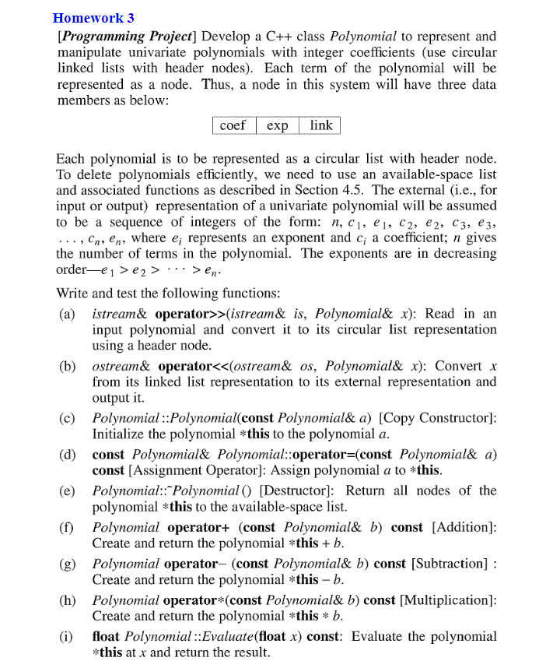

1. 演算法設計與實作

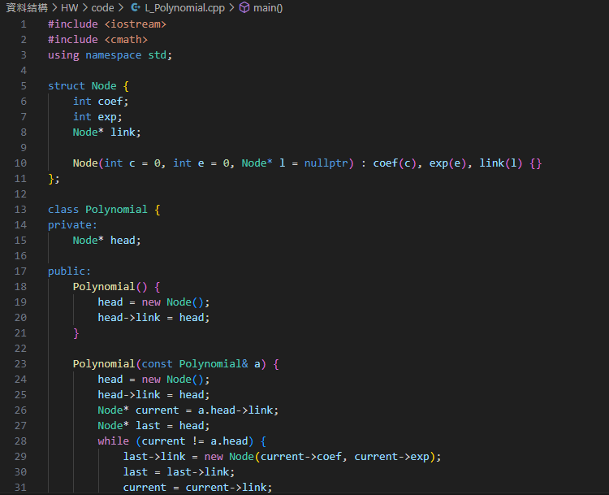Figure2.1.1:L_Polynomial.cpp

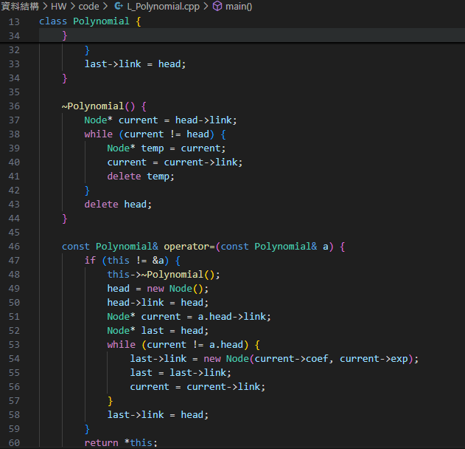

Figure2.1.2:L_Polynomial.cpp 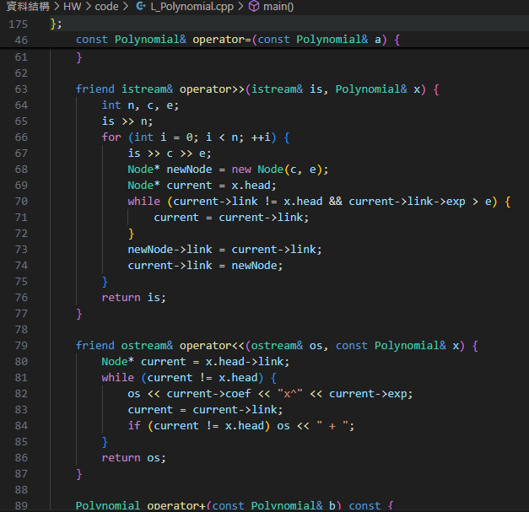 Figure2.1.3:L_Polynomial.cpp 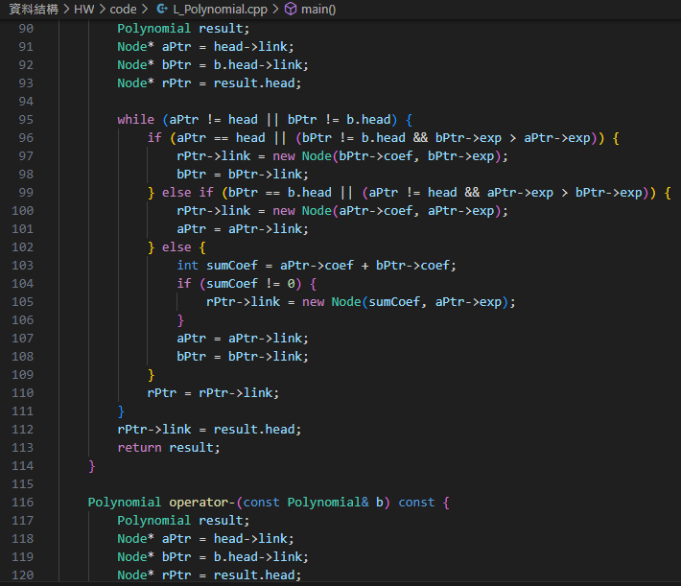 Figure2.1.4:L_Polynomial.cpp 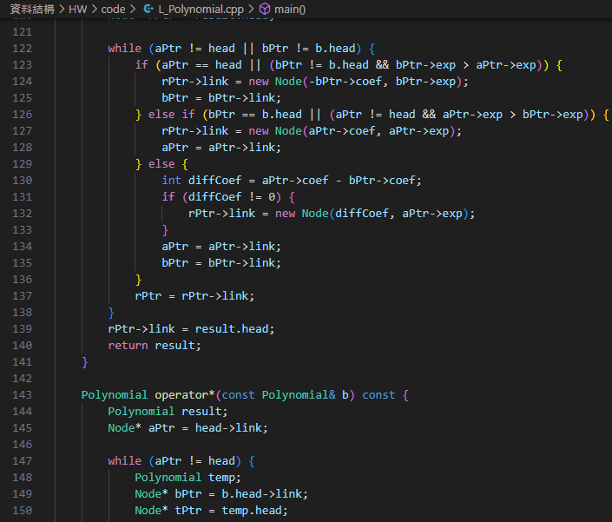 Figure2.1.5:L_Polynomial.cpp 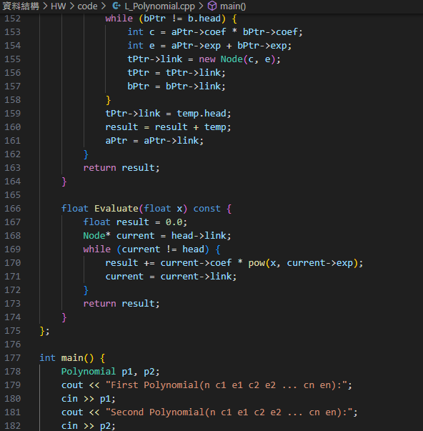 Figure2.1.6:L_Polynomial.cpp 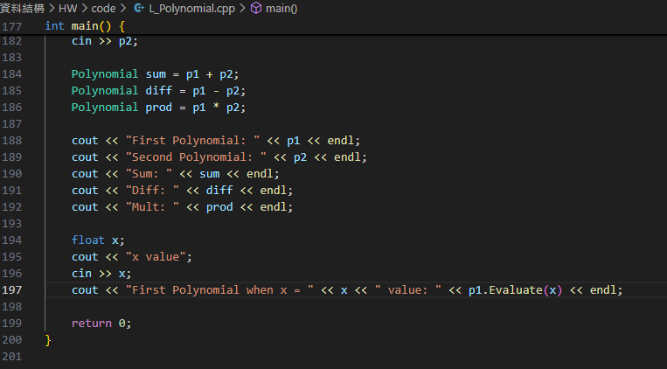 Figure2.1.7:L_Polynomial.cpp

1. 效能分析

F(n) = O(n)

**時間複雜度**

Operator>>():O(n^2)

Operator<<():O(n)

Polynomial(const Polynomial& a):)O(n)

Operator=():O(n)

~Polynomial():O(n)

Operator+():O(n + m)

Operator-():O(n + m)

Operator*():O)n * m(

Evaluate():))(n)

**空間複雜度**

Operator>>():O(1)

Operator<<():O(1)

Plynomial():O(n)

Polynomial(const Polynomial& a):)O(n)

Operator=():O(n)

Operator+():O(n + m)

Operator-():O(n + m)

Operator*():O)n * m(

Evaluate():O(1)

1. 測試與過程

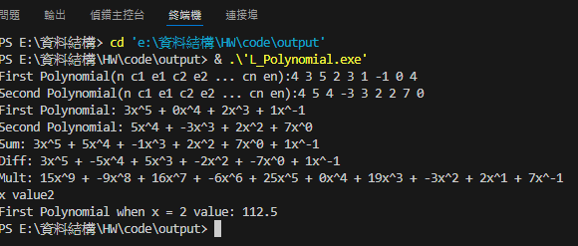 Figure4.1:L_Polynomial.cpp